Ref：
http://www.woshipm.com/rp/1006607.html
http://www.woshipm.com/rp/435751.html
https://www.zhihu.com/question/19572438
https://medium.freecodecamp.org/a-beginners-guide-to-rapid-prototyping-71e8722c17df
https://en.wikipedia.org/wiki/Software_prototyping#Outline_of_the_prototyping_process

什么是产品原型
产品原型是设计方案的表达，是产品经理、交互设计师的重要产出物之一，也是项目团队的其它成员（尤其是设计师、开发人员）的重要参考和评估的依据。

设计一个产品原型的目的，不是为了做出完全功能版的系统，完全是出于视觉化的目的，看到呈现在用户面前的最终产品的样子。正如GV（谷歌风投）的设计合伙人博卡（Daniel Burka）说：
“理想的原型应该是有着‘金发姑娘般的质量’。如果质量太差，那没人会相信原型是真的产品。如果质量太好，那你就得没日没夜地干，而且你还做不完。你要的就是‘金发姑娘’般 的质量，不太好，不太坏，足够好就行了。”



低保真产品原型

高保真产品原型

设计成品

原型设计工具介绍list

低保真：

RP

墨刀

Mockplus

Balsamiq Mockups

GUI Design Studio（GDS）

Office组件Visio sketchflow （包含在expression blend中）

高保真：

Sketch

PS

AI

Keynote

Adobe设计组件

设计原型要点

规范素材：
需要明确界面上的元素是什么，如何展现，鼠标移动或者点击上去是怎样的效果。
线条、图形、字体、主色调。。。。

展示数据的来源：
比如一个直播列表界面，上面有三个tab，分别是关注直播、热门直播、最新直播，那么最新直播是基于怎样的数据逻辑获取的，你就需要在你的原型设计上进行说明了。当然，最新直播的数据获取逻辑是比较简单的，也许你不和研发人员说明清楚，他们也能知道是按时间倒序排列；但如果碰到稍微复杂一点的数据逻辑呢，就比如刚刚说的关注直播的数据获取，是获取关注的机构的直播呢，还是获取个人的直播呢，这都是需要说明清楚的。

逻辑操作：
一个原型界面上可以进行操作元素的有哪些，哪个可以点击，哪个可以选择，操作后出现怎样的反馈，比如弹出浮层？进入新页面？或是跳出新页面？还是给一个怎样的提示？ 这些也是需要在原型设计里面说清楚的。
这三个点是一份完整的原型设计基本需要包含的东西，再配合上之前画好的产品结构脑图和流程图，就基本可以与开发进行轻松愉快的交流了。只有这样，开发者才能明确这个原型设计的开发需求，而不是让开发工程师自己去猜，去揣测数据逻辑、算法应该是什么样的。
可以在原型设计上做相关的注释说明：
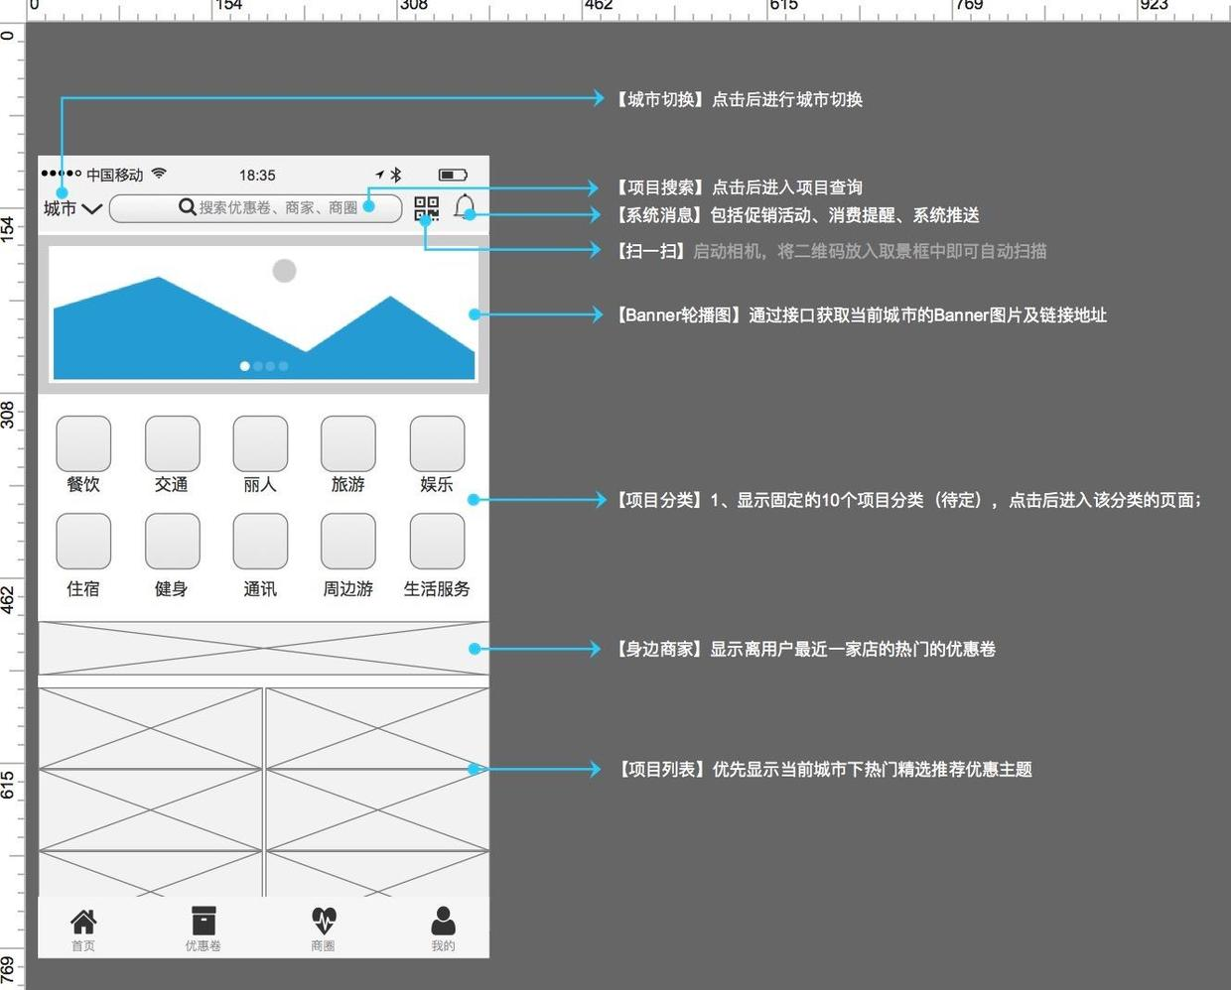

产品的整体框架和各个页面的流程图
Mockplus的页面流程图
墨刀中的工作流
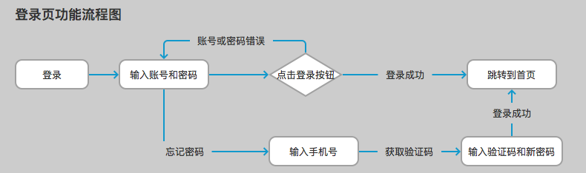
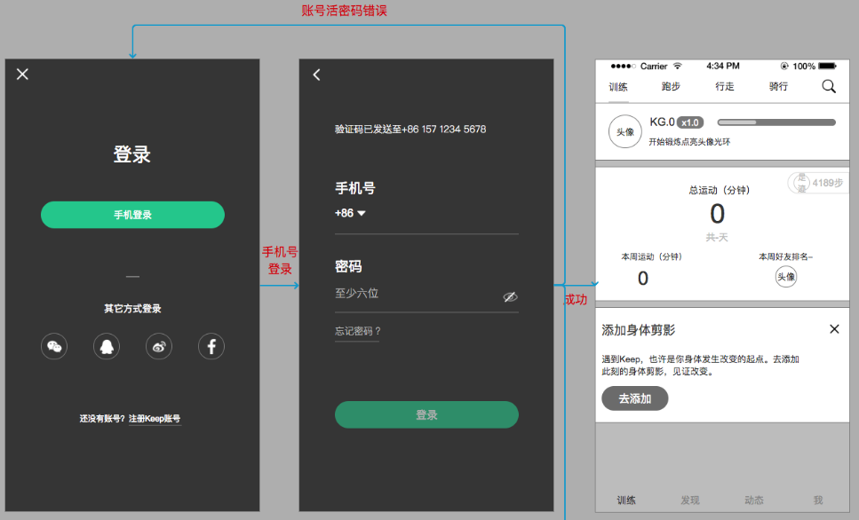

原型的输出对象

不光要考虑客户，
在现场跟客户讨论，了解产品的业务逻辑，有条件的话还会对产品的直接用户进行一些访谈，了解用户的日常工作。紧接着回到公司内部，针对产品的信息架构进行团队头脑风暴，然后项目经理会整理出信息架构的脑图，脑图会作为成果物交给客户确认……在这一系列的准备工作之后，我们才会开始制作产品的原型。

还要考虑程序员
页面的内容被我拆分成不同模块，对不同的版块说明它包含的内容、功能、交互、操作逻辑。程序员可以清晰的知道他要做的事情。在对页面的内容进行说明时，页面一定要简洁，不要把解释写的”遍地开花，箭头乱飞“，这给程序员的体验会非常差劲，可能直接”提刀“找你了。对版块的解释要尽可能的清晰，简单，这样可以减少程序员理解你原型的时间。最后在唠叨一句，对页面的分解和内容说明一定要规范，左边放页面，右边放文字（怎么放都行，个人习惯），页面的统一对程序员的体验也是影响很大的。

原型制作过程概述

1确定基本要求
确定基本要求，包括所需的输入和输出信息。通常可以忽略诸如安全性之类的细节。

2开发初始原型
开发的初始原型仅包括用户界面。

3评论
包括最终用户在内的客户会检查原型并提供有关潜在添加或更改的反馈。

4修改和增强原型
使用反馈可以改进规格和原型。可能需要就合同/产品范围内的内容进行谈判。如果引入了更改，则可能需要重复步骤＃3和＃4。

思考：

产品设计的构思
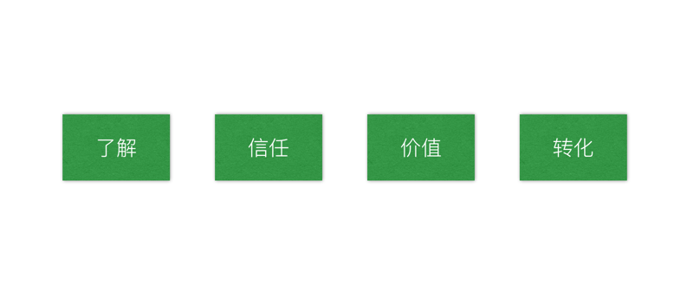
用户首先需要了解这个产品是什么，才能确定自己是否有使用这款产品的需求，来决定自己是否有必要做进一步的认识和了解；接下来，是用户要能够信任这款产品，就好比你去参加会展，所有的展商都跟你说我们的产品多么多么好，但用户为什么要相信你呢？你有什么好的信誉背书吗？当用户对你产生了一定的信任，觉得你这个产品是靠谱的之后，你是不是应该让用户更深入地了解产品的价值？只有当用户真正认识到这款产品能够给他带来的价值之后，才能实现有效地转化。

所以，我们会发现，上面列举的那些点，都是围绕着这几个方面来做的：

了解：产品的定位、产品简单的功能介绍；
信任：客户案例、资讯动态；
价值：产品功能的详细介绍、产品价格、帮助与支持；
转化：注册、登录按钮，引导用户进行体验购买。

产品设计原则

简单，Don t make me think

2. 以用户为中心

感想
其实就工作流程而言，每个公司、每个团队、每个设计师都是不一样的，并没有所谓的统一标准，更多的是因地制宜。

